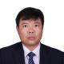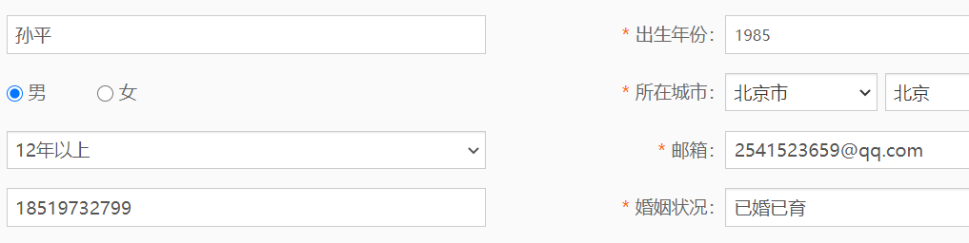 |  |  |  |  | 孙** 在职，看看新机会  男 | 37岁 | 北京 | 本科 | 工作15年  事业部副总经理 | 科华恒盛 | 新能源  邮箱：  手机：
联系TA
| 求职意向
副总裁/副总经理 | 北京 | 50-60k×20薪
能源(电力/水利);新能源;环保
| 工作经历
科华恒盛 |  |  | 2019.11-至今 (2年6个月)
事业部副总经理
所在部门： | 恒盛电力 | 汇报对象： |  | 总经理
下属人数： | 23人 | 工作地点： |  | 北京-海淀区
月 薪：
职责业绩： | 负责全国范围内风电、光伏、储能项目的开发、建设工作。
金风科技 |  |  | 2018.10-2019.11 (1年1个月)
工程总监
所在部门： | 渠道与合作中心 | 汇报对象： |  | 总经理
下属人数： | 0人 | 工作地点： |  | 北京
月 薪：
职责业绩： | （风电）负责渠道与合作中心自主开发和投资并购风电项目的整体建设工作。  1、负责工程管理部（筹）部门制度、工程管理标准体系、组织架构的搭建等工作；  2、负责自主开发和投资并购风电项目的整体工程建设工作；  3、负责投资并购的工程技术风险排查、项目工程建设、项目转让工程技术支持等工作；  4、负责自主开发光伏项目的工程建设工作，包含开工手续办理、工程招投标（监理、设计、设备、施工、咨询服务等）、工程项目管理直至项目建成转让阶段的全部工作。
天津中环半导体股份有限公司新能源有限公司 |  |  | 2016.04-2018.10 (2年6个月)
工程技术部部长
所在部门： |  | 汇报对象： |  | 总经理
下属人数： | 25人 | 工作地点： |  | 张家口
月 薪：
职责业绩： | （光伏）负责全国范围内公司投资和并购项目的工程建设阶段全部工作，全部完成公司2016年-2018年期间“抢电价”任务。  1、完成工程技术部部门制度、工程管理体系、组织架构的搭建等工作；  2、兼任公司投资并购小组工程技术负责人，完成公司并购项目的工程技术风险排查、项目工程建设工作等，完成项目包括：贵州独山40MW光伏项目、河南商丘20MW光伏项目、秦皇岛陈杖子20+20+10MW光伏项目、辽宁葫芦岛40MW光伏项目等；  3、完成自主开发光伏项目的工程建设工作，包含开工手续办理、工程招投标（监理、设计、设备、施工、咨询服务等）、工程项目管理直至移交电站运行，累计规模容量超过300MW。
中国华电科工集团有限公司 |  |  | 2013.01-2016.04 (3年3个月)
副总工程师
所在部门： | 新能源技术开发公司 | 汇报对象： |  | 副总经理
下属人数： | 8人 | 工作地点： |  | 北京
月 薪：
职责业绩： | （自主开发+新能源EPC总承包）  完成公司投资开发项目及EPC总承包项目的项目执行工作，主要包括开工手续办理、工程招投标（监理、设计、设备、施工、咨询服务等）、工程项目管理直至移交电站运行；兼任公司电气专业技术负责人完成电气专业技术体系标准的建立，主要完成项目如下：  1、（自主投资开发）山西榆社20MW光伏发电项目的开工手续办理、工程招投标（监理、设计、设备、施工、咨询服务等）、工程项目管理直至移交电站运行；  2、（风电EPC总承包）新疆哈密苦水第二风电场201MW项目、新疆华电十三间房三期50MW风电项目、新疆托克逊白杨河一期50MW风电项目、新疆小草湖北一期50MW风电项目、新疆达坂城300MW风电项目。
中国能源建设集团天津电力建设公司 |  |  | 2007.07-2013.01 (5年6个月)
技术员/技术主管/技术负责人/工区主任
所在部门： |  | 汇报对象：
下属人数： | 100人 | 工作地点： |  | 天津
月 薪：
职责业绩： |  |  |  |  | （火电、核电）应届大学毕业，从班组实习开始，历经电气一次、电气二次、厂用电高低压、电气高低压调试的班组学习和技术管理工作，成长为专业管理人员，完成的项目包括：  1、岭澳二期2*1000MW核电工程项目，厂用高低压电气、220kV、500kV升压站的技术管理、安装调试工作（技术员）；  2、宁德核电站4*1000MW核电工程项目BOP安装工程，包括厂用高低压电气、220kV、500kV升压站等的技术管理、安装调试工作（技术主管、技术负责人）；  3、天津华电武清2*660MW热电项目，电气专业安装调试（技术负责人）；  4、大唐北京高井“二拖一”923MW燃气热电联产工程，电气专业安装调试（工区主任）。
| 教育经历
西南民族大学 电气工程及其自动化·本科·统招 |  |  | 2003.09-2007.07
| 语言能力
英语（CET4） ，普通话
| 技能标签
高层管理、10年以上管理经验、电气技术、核电、火电、新能源（光伏、风电）
| 自我评价
为人严谨务实、敬业负责、开拓创新、好学思进；具有良好的沟通协调能力、团队协作能力、执行能力；良好的职业操守，廉洁自律，勇于承担责任。
12年电力行业/工程工作经验，技术、施工、EPC及甲方经历完备。经历过核电、火电、风电、光伏多种电站的工程项目建设全过程。
| 附加信息
毕业证、学位证、工程师证
声明：该人选信息仅供公司招聘使用，严禁以招聘以外的任何目的使用人选信息或利用猎聘平台及人选信息从事任何违法违规活动。 否则，猎聘有权单方决定采取包括但不限于删除发布内容，限制、暂停使用，终止合作永久封禁账户等措施。
操作时间：2022.05.23 13:04:29 操作人：92873853

